Кейс-урок: СТОРІНКА ДОСЛІДНИКА. СОНЯЧНИЙ ГОДИННИК.
Мета: Закріплювати одиниці вимірювання часу; вчити визначати час за годинником; розповісти учням, як зробити сонячний годинник та його призначення в житті людини; розвивати спостережливість, допитливість; виховувати інтерес до математики та природознавства.
Хід уроку
I. ОРГАНІЗАЦІЙНИЙ МОМЕНТ
II. АКТУАЛІЗАЦІЯ ОПОРНИХ ЗНАНЬ, МОТИВАЦІЯ НАВЧАЛЬНОЇ ДІЯЛЬНОСТІ
1. Перевірка домашнього завдання
— Назвіть основні ознаки літа. Чим особливий кожен місяць?
— Який літній місяць ви найбільше любите? Поясніть чому.
— Які народні прикмети про літні місяці ви дібрали?
2. Робота над загадкою
- Ніг немає, а ходжу,
Рота немає, а скажу:
Коли тобі спати,
А коли вставати. (Годинник)
— Які бувають годинники?
III. ПОВІДОМЛЕННЯ ТЕМИ І МЕТИ УРОКУ
— Сьогодні на уроці ви більше дізнаєтеся про сонячний годинник, навчитеся його робити.
IV. ВИВЧЕННЯ НОВОГО МАТЕРІАЛУ
1. Повідомлення вчителя
— Люди, спостерігаючи за природою, навчилися дізнаватися час доби за сонцем. Той час, коли сонце піднімалося найвище, називали полудень. Опівдні тіні від предметів найкоротші. Ось тоді люди і винайшли перший годинник. Це був сонячний годинник. Розкреслили люди круглий майданчик просто неба і поставили посередині кілочок. Йде по небу сонечко — йде по майданчику тінь від кілочка. Вона і показує час (години). Але такими годинниками можна було користуватися тільки вдень і тільки в гарну сонячну погоду.
2. Робота з годинником, обчислювання часу: Лото « Годинник».

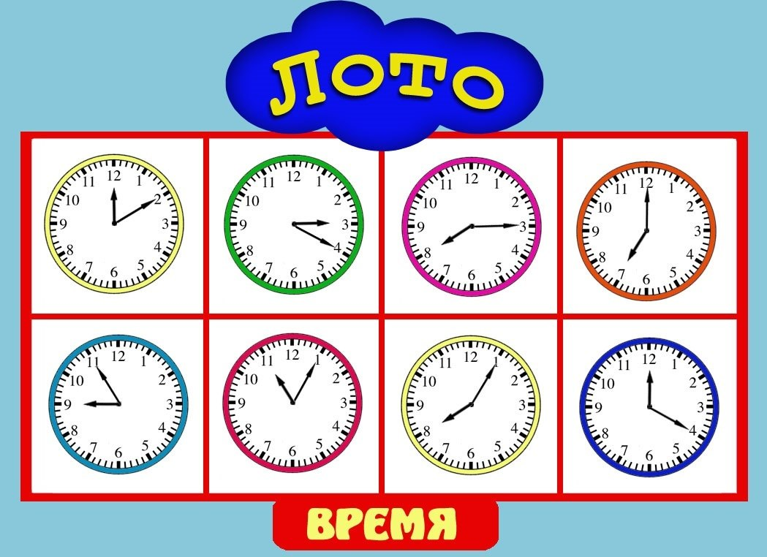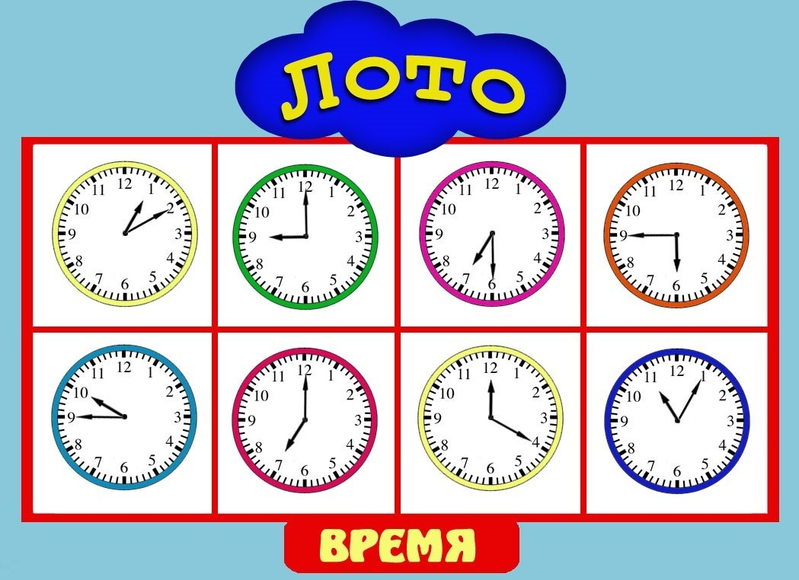

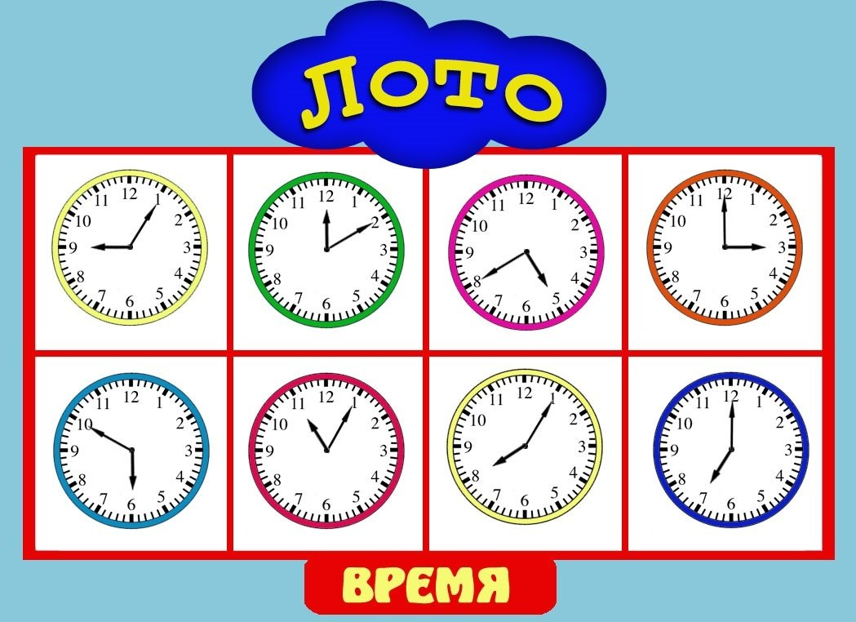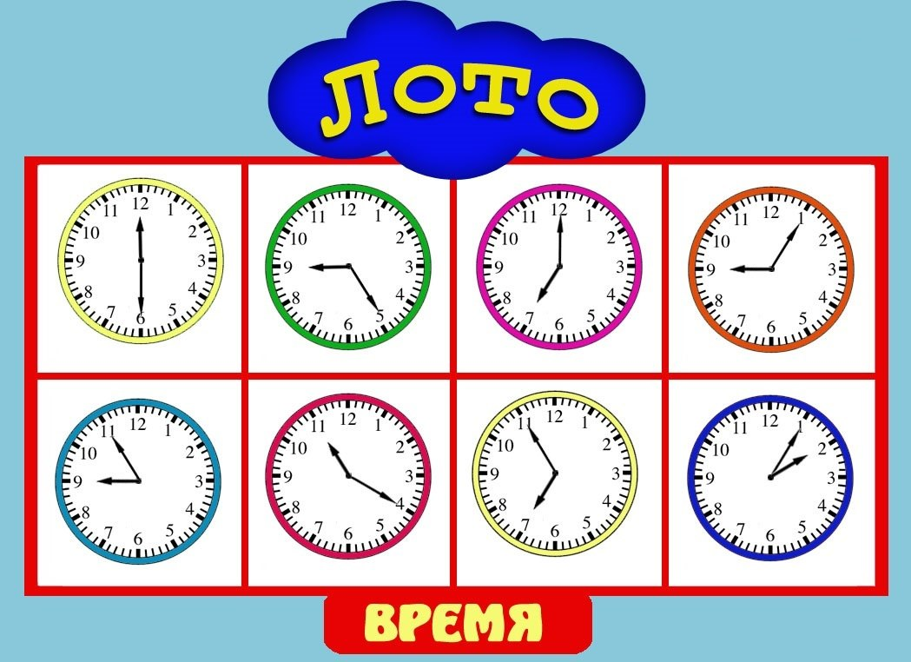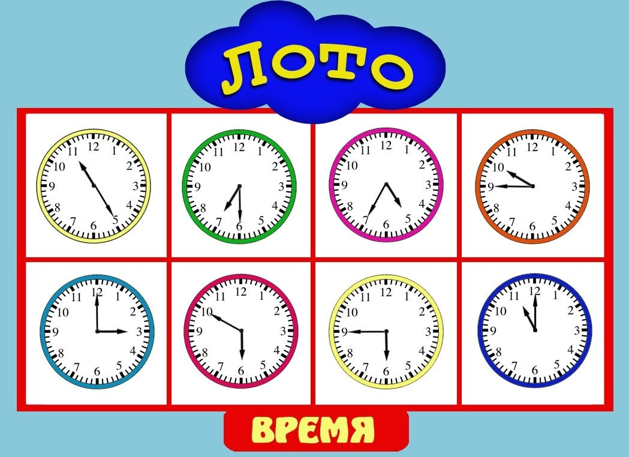
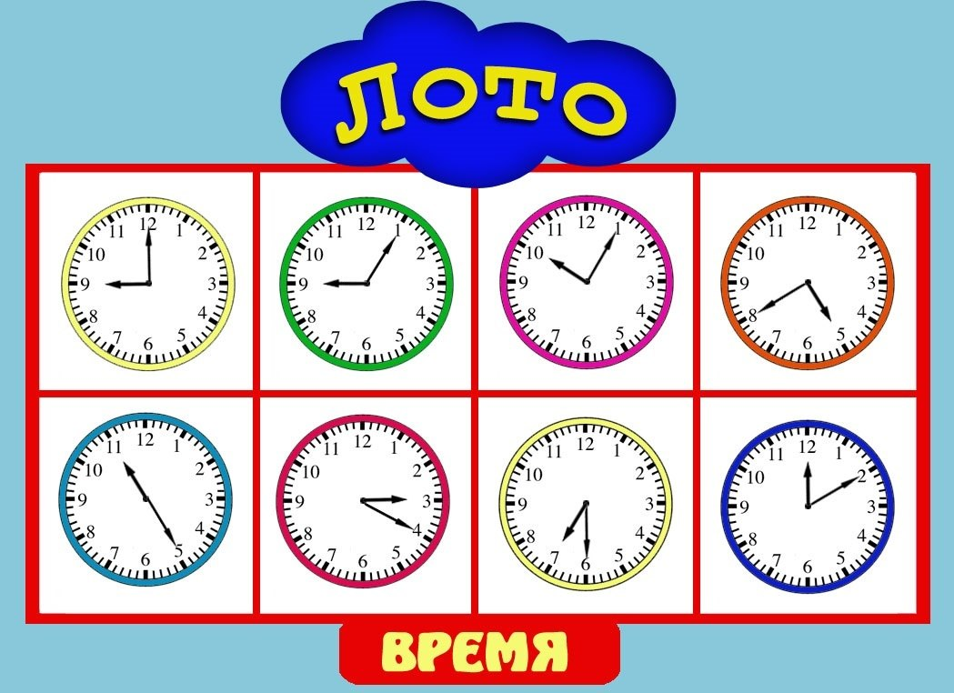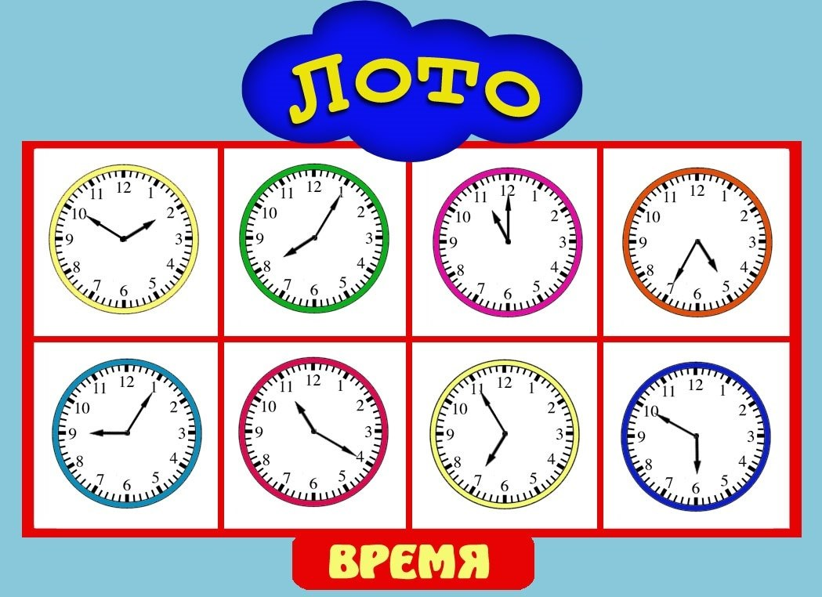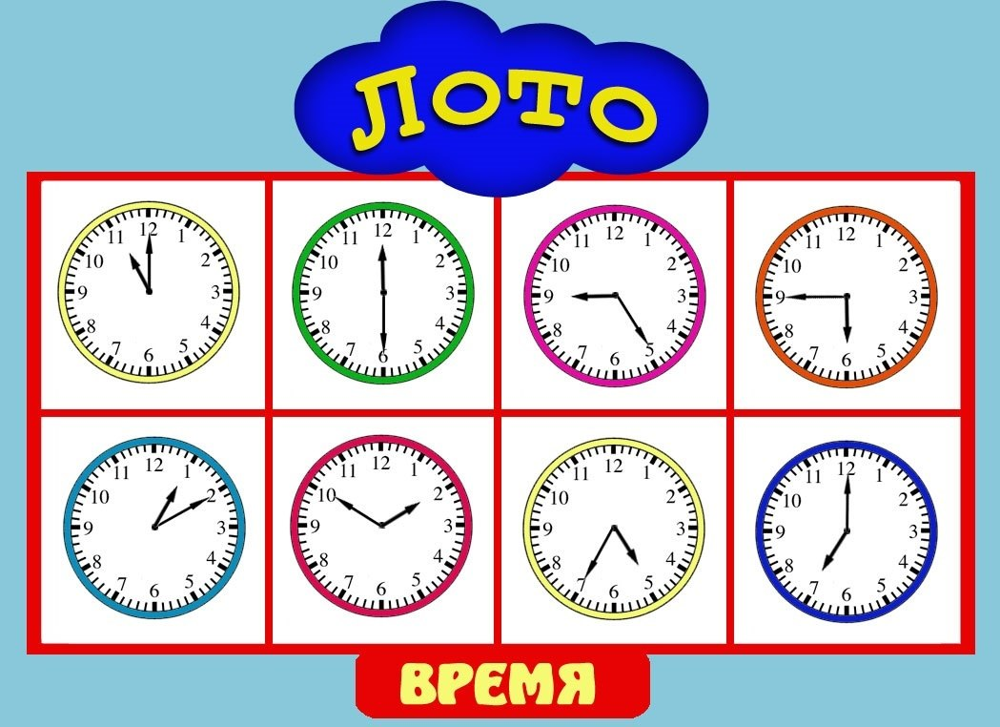

3. Робота за підручником:
— Прочитайте, як зробити сонячний годинник.
— Намалюйте на аркуші цупкого паперу коло. Уставте в центр кола пряму довгу паличку (можна використовувати для цієї мети в’язальну спицю). Установіть у добре освітленому місці. Щогодини позначайте рискою, куди падає тінь. Поясніть, чому тінь рухається.
Наступного дня перевірте, чи на тому самому місці опиниться тінь чи ні, звіряючись за наручним годинником.
Тепер у будь-який сонячний день можна дізнаватися час за вашим годинником.
3. Фізкультхвилинка
V. УЗАГАЛЬНЕННЯ Й СИСТЕМАТИЗАЦІЯ ЗНАНЬ
Гра «Так чи ні?»
- Висока вертикальна жердина в сонячному годиннику називається гномон. (Ні)
- У сонячному годиннику стрілкою є маятник. (Ні)
- Стрілкою в сонячному годиннику є тінь від кілочка. (Так)
- Опівдні сонячний годинник показує 12 годин. (Так)
- Сонячним годинником можна користуватися тільки вдень. (Так)
- Сонячним годинником можна користуватися в будь-яку погоду. (Ні)
VI. ПІДБИТТЯ ПІДСУМКІВ. РЕФЛЕКСІЯ
— Що нового дізналися на уроці?
VII. ДОМАШНЄ ЗАВДАННЯ

